Car Sales Dashboard

Saya membuat dashboard analisis penjualan brand mobil menggunakan dataset 20.000 baris. Proyek ini bertujuan melihat revenue per brand, jumlah penjualan, serta tren penjualan tahunan.
Tools utama: Excel (PivotTable, PivotChart), Canva.
Dashboard ini menampilkan KPI, pie chart, bar chart, dan line chart.

1.Tujuan Project
- Memahami penjualan mobil
- Mencari brand paling laku
- Melihat tren 8 tahun
- Membantu pengambilan Keputusan

Tools & Skills
Tools
- Microsoft Excel
- PivotTable
- PivotChart
- Canva
Skills
- Data Cleaning
- Filtering
- Aggregation
- Dashboard Design
- Analisis Deskriptif

2.Proses Pengerjaan
1. Data Cleaning
- hilangkan duplikasi
- rapikan format tanggal
- ubah harga ke angka
- standarisasi nama brand
2. Data Analysis
- hitung total revenue
- hitung average price
- gruping berdasarkan brand
3. Dashboard Creation
- buat KPI card
- pie chart brand
- bar chart revenue
- line chart trend
- rapikan layout

3.Hasil (Output)
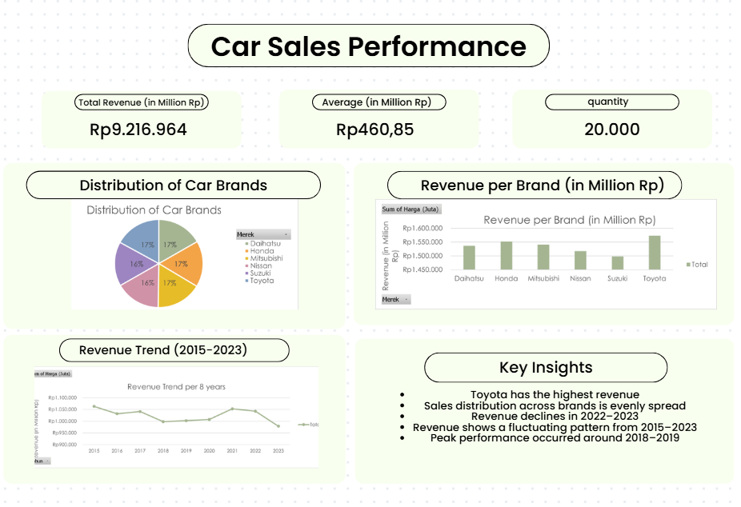

4.Kesimpulan
Dashboard ini membantu memahami pola penjualan mobil berdasarkan brand dan waktu.
Proyek ini menunjukkan kemampuan saya dalam analisis data, visualisasi, dan membuat dashboard profesional menggunakan Excel.

